实验一 MATLAB运算基础
1. 先求下列表达式的值，然后显示MATLAB工作空间的使用情况并保存全部变量。
(1) 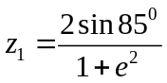
(2) 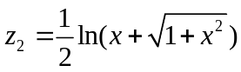，其中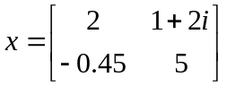
(3)
(4) 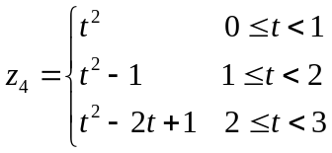，其中t=0:0.5:2.5
解：
M文件:
z1=2*sin(85*pi/180)/(1+exp(2))
x=[2 1+2*i;-.45 5];
z2=1/2*log(x+sqrt(1+x^2))
a=-3.0:0.1:3.0;
z3=(exp(0.3.*a)-exp(-0.3.*a))./2.*sin(a+0.3)+log((0.3+a)./2)
t=0:0.5:2.5;
z4=(t>=0&t<1).*(t.^2)+(t>=1&t<2).*(t.^2-1)+(t>=2&t<3) .*(t.^2-2*t+1)

运算结果：
z1=2*sin(85*pi/180)/(1+exp(2))
x=[2 1+2*i;-.45 5];
z2=1/2*log(x+sqrt(1+x^2))
a=-3.0:0.1:3.0;
z3=(exp(0.3.*a)-exp(-0.3.*a))./2.*sin(a+0.3)+log((0.3+a)./2)
t=0:0.5:2.5;
z4=(t>=0&t<1).*(t.^2)+(t>=1&t<2).*(t.^2-1)+(t>=2&t<3) .*(t.^2-2*t+1)

z1 =

0.2375

z2 =

0.7114 - 0.0253i 0.8968 + 0.3658i
0.2139 + 0.9343i 1.1541 - 0.0044i

2. 已知：
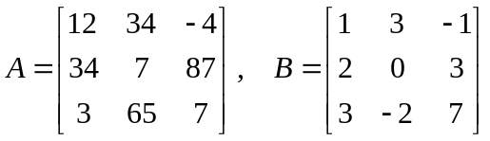
求下列表达式的值：
(1) A+6*B和A-B+I（其中I为单位矩阵）
(2) A*B和A.*B
(3) A^3和A.^3
(4) A/B及B\A
(5) [A,B]和[A([1,3],:);B^2]
解：
M 文件：

A=[12 34 -4;34 7 87;3 65 7];B=[1 3 -1;2 0 3;3 -2 7];
A+6.*B
A-B+eye(3)
A*B
A.*B
A^3
A.^3
A/B
B\A
[A,B]
[A([1,3],:);B^2]
运算结果：
A=[12 34 -4;34 7 87;3 65 7];B=[1 3 -1;2 0 3;3 -2 7];
A+6.*B
A-B+eye(3)
A*B
A.*B
A^3
A.^3
A/B
B\A
[A,B]
[A([1,3],:);B^2]

ans =

18 52 -10
46 7 105
21 53 49

ans =

12 31 -3
32 8 84
0 67 1

ans =

68 44 62
309 -72 596
154 -5 241

ans =

12 102 4
68 0 261
9 -130 49

ans =

37226 233824 48604
247370 149188 600766
78688 454142 118820

ans =

1728 39304 -64
39304 343 658503
27 274625 343

ans =

16.4000 -13.6000 7.6000
35.8000 -76.2000 50.2000
67.0000 -134.0000 68.0000

ans =

109.4000 -131.2000 322.8000
-53.0000 85.0000 -171.0000
-61.6000 89.8000 -186.2000

ans =

12 34 -4 1 3 -1
34 7 87 2 0 3
3 65 7 3 -2 7

ans =

12 34 -4
3 65 7
4 5 1
11 0 19
20 -5 40

3. 设有矩阵A和B
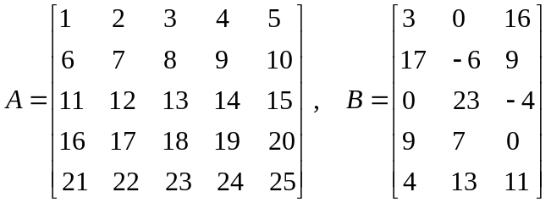
(1) 求它们的乘积C。
(2) 将矩阵C的右下角3×2子矩阵赋给D。
(3) 查看MATLAB工作空间的使用情况。

解：. 运算结果：
E=(reshape(1:1:25,5,5))';F=[3 0 16;17 -6 9;0 23 -4;9 7 0;4 13 11];
C= E*F
H=C(3:5,2:3)

C =

93 150 77
258 335 237
423 520 397
588 705 557
753 890 717

H =

520 397
705 557
890 717

4. 完成下列操作：
(1) 求[100,999]之间能被21整除的数的个数。
(2) 建立一个字符串向量，删除其中的大写字母。

解：(1) 结果：
m=100:999;
n=find(mod(m,21)==0);
length(n)

ans =

43

(2). 建立一个字符串向量 例如：

ch='ABC123d4e56Fg9';则要求结果是：
ch='ABC123d4e56Fg9';
k=find(ch>='A'&ch<='Z');
ch(k)=[]

ch =

123d4e56g9

实验二 MATLAB矩阵分析与处理
1. 设有分块矩阵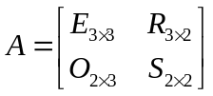，其中E、R、O、S分别为单位矩阵、随机矩阵、零矩阵和对角阵，试通过数值计算验证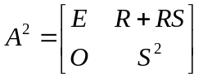。
解: M文件如下；
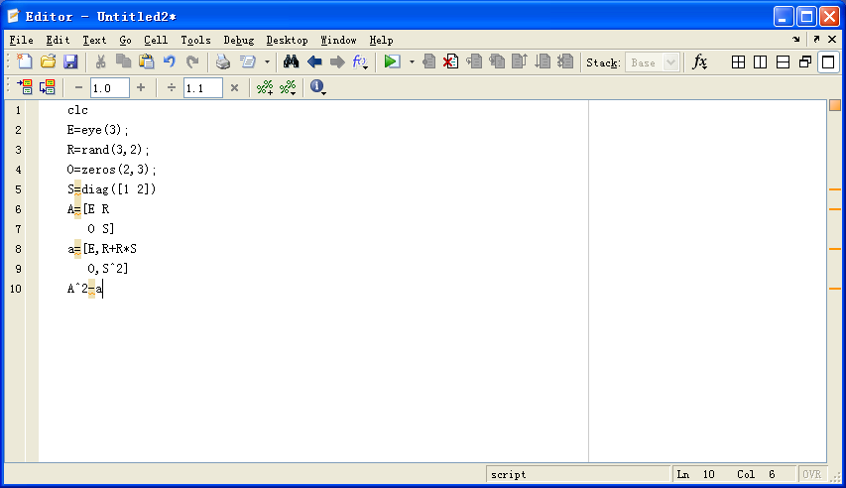
输出结果：
S =

1 0
0 2

A =

1.0000 0 0 0.5383 0.4427
0 1.0000 0 0.9961 0.1067
0 0 1.0000 0.0782 0.9619
0 0 0 1.0000 0
0 0 0 0 2.0000

a =

1.0000 0 0 1.0767 1.3280
0 1.0000 0 1.9923 0.3200
0 0 1.0000 0.1564 2.8857
0 0 0 1.0000 0
0 0 0 0 4.0000

ans =

0 0 0 0 0
0 0 0 0 0
0 0 0 0 0
0 0 0 0 0
0 0 0 0 0
由ans,所以
2. 产生5阶希尔伯特矩阵H和5阶帕斯卡矩阵P，且求其行列式的值Hh和Hp以及它们的条件数Th和Tp，判断哪个矩阵性能更好。为什么？
解：M文件如下：
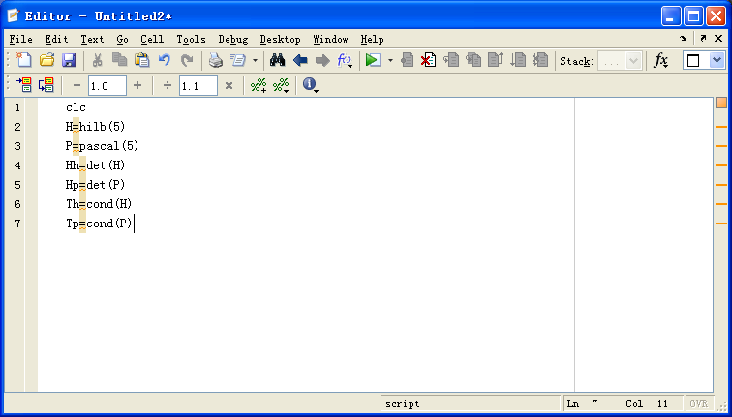
输出结果：
H =

1.0000 0.5000 0.3333 0.2500 0.2000
0.5000 0.3333 0.2500 0.2000 0.1667
0.3333 0.2500 0.2000 0.1667 0.1429
0.2500 0.2000 0.1667 0.1429 0.1250
0.2000 0.1667 0.1429 0.1250 0.1111

P =

1 1 1 1 1
1 2 3 4 5
1 3 6 10 15
1 4 10 20 35
1 5 15 35 70

Hh =

3.7493e-012

Hp =

1

Th =

4.7661e+005

Tp =

8.5175e+003
因为它们的条件数Th>>Tp,所以pascal矩阵性能更好。
3. 建立一个5×5矩阵，求它的行列式值、迹、秩和范数。
解： M文件如下：
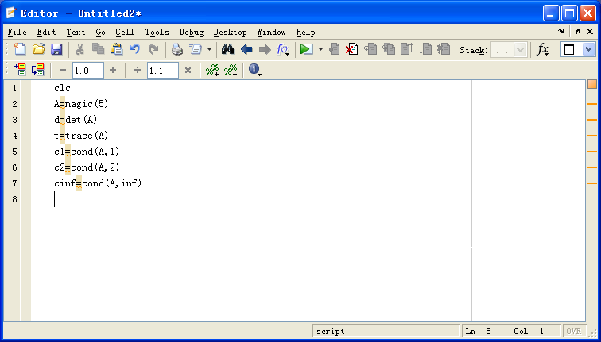
输出结果为：
A =

17 24 1 8 15
23 5 7 14 16
4 6 13 20 22
10 12 19 21 3
11 18 25 2 9

d =

5070000

t =

65

c1 =

6.8500

c2 =

5.4618

cinf =

6.8500

4. 已知
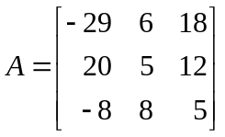
求A的特征值及特征向量，并分析其数学意义。
解：

M文件如图：
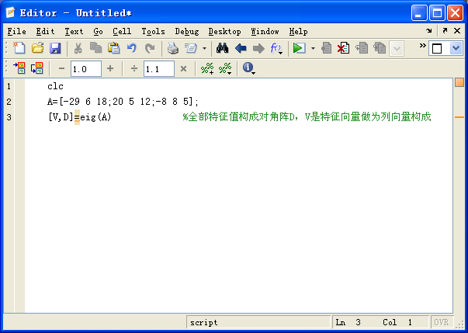
输出结果为：
V =

0.7130 0.2803 0.2733
-0.6084 -0.7867 0.8725
0.3487 0.5501 0.4050

D =

-25.3169 0 0
0 -10.5182 0
0 0 16.8351
数学意义：V的3个列向量是A的特征向量，D的主对角线上3个是A的特征值，特别的，V的3个列向量分别是D的3个特征值的特征向量。
5. 下面是一个线性方程组：
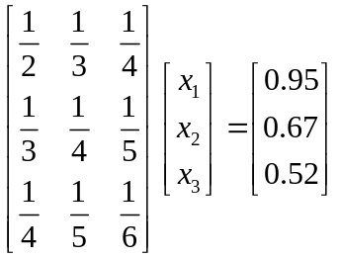
(1) 求方程的解。
(2) 将方程右边向量元素b₃改为0.53再求解，并比较b₃的变化和解的相对变化。
(3) 计算系数矩阵A的条件数并分析结论。
解： M文件如下：
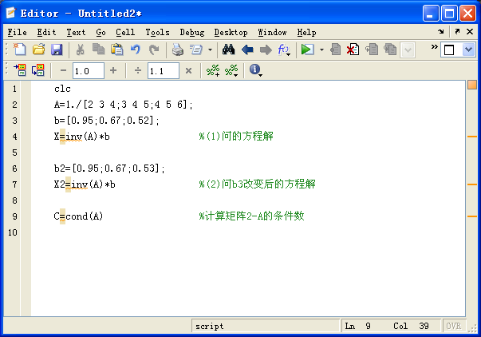
输出结果：
X =

1.2000
0.6000
0.6000

X2 =

1.2000
0.6000
0.6000

C =

1.3533e+003
由结果，X和X2的值一样，这表示b的微小变化对方程解也影响较小，而A的条件数算得较小，所以数值稳定性较好，A是较好的矩阵。
6. 建立A矩阵，试比较sqrtm(A)和sqrt(A)，分析它们的区别。
解：M文件如下：
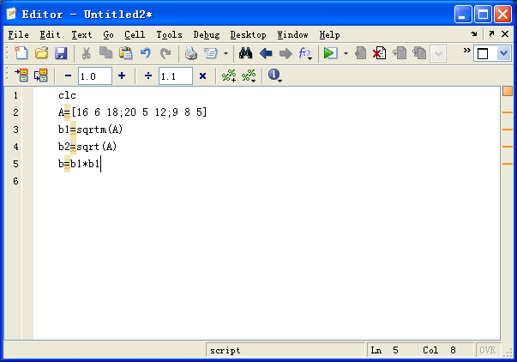
运行结果有：
A =

16 6 18
20 5 12
9 8 5

b1 =

3.8891 -0.1102 3.2103
3.2917 2.1436 0.3698
0.3855 2.0760 1.7305

b2 =

4.0000 2.4495 4.2426
4.4721 2.2361 3.4641
3.0000 2.8284 2.2361

b =

16.0000 6.0000 18.0000
20.0000 5.0000 12.0000
9.0000 8.0000 5.0000

分析结果知：sqrtm(A)是类似A的数值平方根（这可由b1*b1=A的结果看出），而sqrt(A)则是对A中的每个元素开根号，两则区别就在于此。

实验三 选择结构程序设计
1. 求分段函数的值。
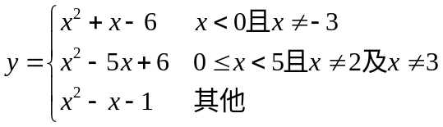
用if语句实现，分别输出x=-5.0,-3.0,1.0,2.0,2.5,3.0,5.0时的y值。
解：M文件如下：
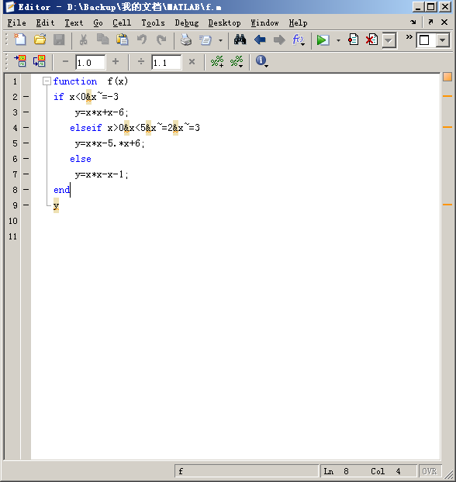
运算结果有：

f(-5)

y =

14

>> f(-3)

y =

11

>> f(1)

y =

2

>> f(2)

y =

1

>> f(2.5)

y =

-0.2500

>> f(3)

y =

5

>> f(5)

y =

19

2. 输入一个百分制成绩，要求输出成绩等级A、B、C、D、E。其中90分~100分为A，80分~89分为B，79分~79分为C，60分~69分为D，60分以下为E。
要求：
(1) 分别用if语句和switch语句实现。
(2) 输入百分制成绩后要判断该成绩的合理性，对不合理的成绩应输出出错信息。
解：M文件如下
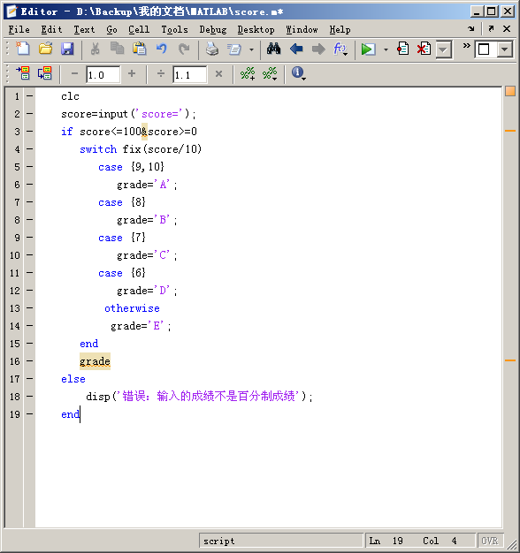
试算结果：
score=88

grade =

B

score=123
错误：输入的成绩不是百分制成绩
3. 硅谷公司员工的工资计算方法如下：
(1) 工作时数超过120小时者，超过部分加发15%。
(2) 工作时数低于60小时者，扣发700元。
(3) 其余按每小时84元计发。
试编程按输入的工号和该号员工的工时数，计算应发工资。
解：M文件下
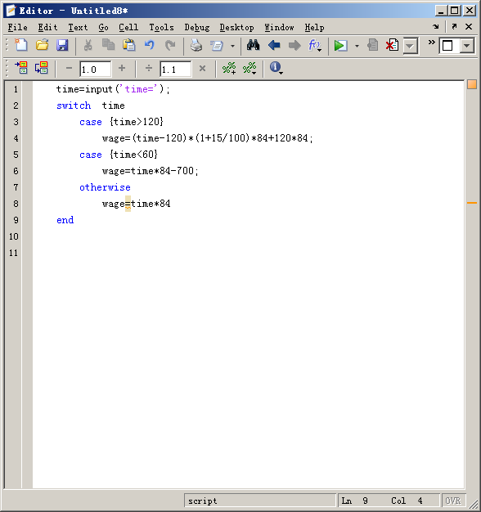

4. 设计程序，完成两位数的加、减、乘、除四则运算，即产生两个两位随机整数，再输入一个运算符号，做相应的运算，并显示相应的结果。
解：
M文件如下；
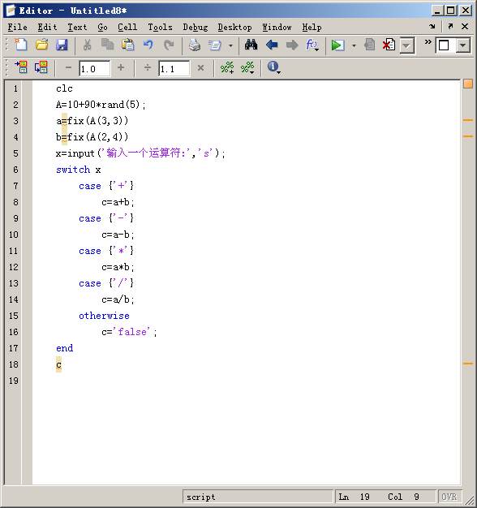
运算结果例：
a =

38

b =

33

输入一个运算符:^

c =

false

a =

92

b =

40

输入一个运算符:+

c =

132

5. 建立5×6矩阵，要求输出矩阵第n行元素。当n值超过矩阵的行数时，自动转为输出矩阵最后一行元素，并给出出错信息。
解：
M文件如下：
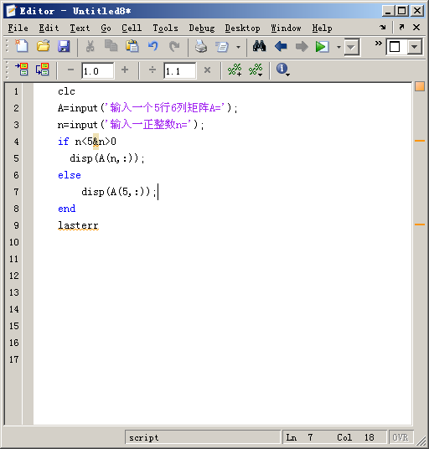
运算结果如下：
输入一个5行6列矩阵A=[1 2 3 4 5 5;2 3 4 5 7 6;2 2 2 2 2 3;11 2 3 9 7 3;2 3 4 5 6 7]
输入一正整数n=4
11 2 3 9 7 3

输入一个5行6列矩阵A=[1 2 3 4 5 5;2 3 4 5 7 6;2 2 2 2 2 3;11 2 3 9 7 3;2 3 4 5 6 7]
输入一正整数n=6
2 3 4 5 6 7

ans =

Error using ==> disp
Too many input arguments.

实验四 循环结构程序设计
1. 根据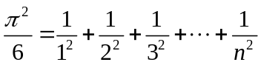，求π的近似值。当n分别取100、1000、10000时，结果是多少？
要求：分别用循环结构和向量运算（使用sum函数）来实现。
解：M文件如下：
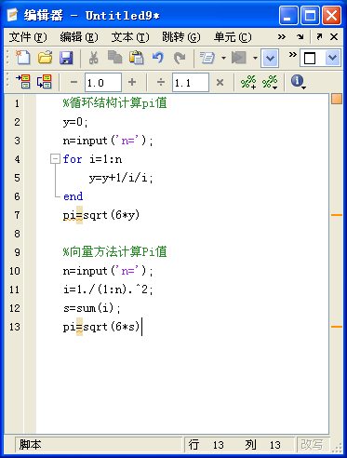

运行结果如下：
K>> %循环结构计算pi值
y=0;
n=input('n=');
for i=1:n
y=y+1/i/i;
end
pi=sqrt(6*y)
n=100

pi =

3.1321

n=1000
pi =

3.1406

n=10000
pi =

3.1415

%向量方法计算Pi值
n=input('n=');
i=1./(1:n).^2;
s=sum(i);
pi=sqrt(6*s)
n=100
pi =
3.1321

n=1000
pi =
3.1406
n=10000
pi =
3.1415

2. 根据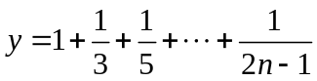，求：
(1) y<3时的最大n值。
(2) 与(1)的n值对应的y值。
解：M—文件如下：
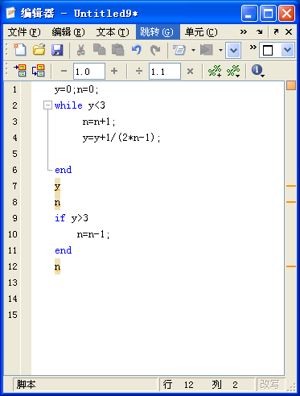
运行结果如下：
K>> y=0;n=0;
while y<3
n=n+1;
y=y+1/(2*n-1);

end
y
n
if y>3
n=n-1;
end
n

y =

3.0033

n =

57

n =

56

3. 考虑以下迭代公式：
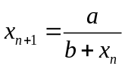
其中a、b为正的学数。
(1) 编写程序求迭代的结果，迭代的终止条件为|x_{n+1}-x_{n}|≤10⁻⁵，迭代初值x₀=1.0，迭代次数不超过500次。
(2) 如果迭代过程收敛于r，那么r的准确值是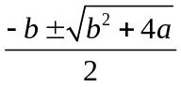，当(a,b)的值取(1,1)、(8,3)、(10,0.1)时，分别对迭代结果和准确值进行比较。
解：
M文件如下：
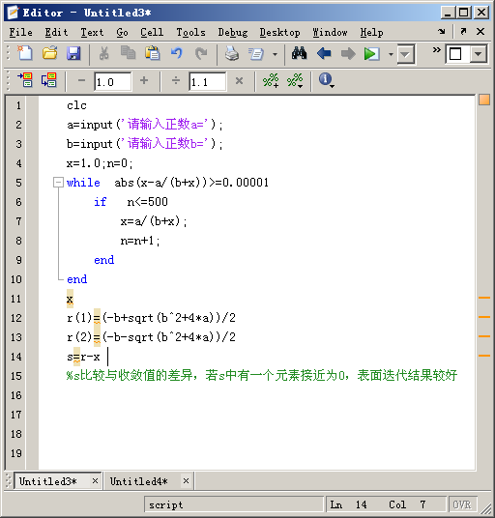
运算结果如下；
请输入正数a=1
请输入正数b=1

x =

0.6180

r =

0.6180 -4.7016

r =

0.6180 -1.6180

s =

-0.0000 -2.2361

请输入正数a=8
请输入正数b=3

x =

1.7016

r =

1.7016 -1.6180

r =

1.7016 -4.7016

s =

- -6.4031

请输入正数a=10
请输入正数b=0.1

x =

3.1127

r =

3.1127 -4.7016

r =

3.1127 -3.2127
s =

-0.0000 -6.3254

4. 已知
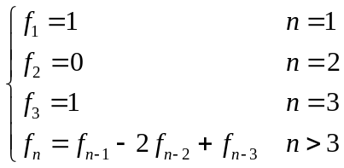
求f₁~f₁₀₀中：
(1) 最大值、最小值、各数之和。
(2) 正数、零、负数的个数。
解：M—文件
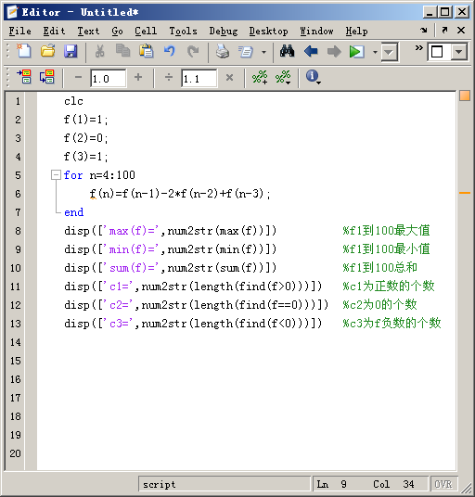
以下是运算结果：
max(f)=437763282635
min(f)=-899412113528
sum(f)=-742745601951
c1=49
c2=2
c3=49

5. 若两个连续自然数的乘积减1是素数，则称这两个边疆自然数是亲密数对，该素数是亲密素数。例如，2×3-1=5，由于5是素数，所以2和3是亲密数，5是亲密素数。求[2,50]区间内：
(1) 亲密数对的对数。
(2) 与上述亲密数对对应的所有亲密素数之和。
解：
M文件：
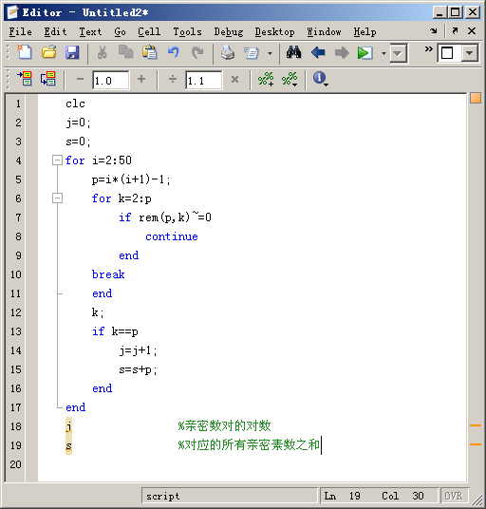

运算结果为：

j =

29

s =

23615

实验五 函数文件
1. 定义一个函数文件，求给定复数的指数、对数、正弦和余弦，并在命令文件中调用该函数文件。
解：M文件如下：
函数fushu.M文件：
function [e,l,s,c] = fushu(z)
%fushu 复数的指数，对数，正弦，余弦的计算
%e 复数的指数函数值
%l 复数的对数函数值
%s 复数的正弦函数值
%c 复数的余弦函数值
e=exp(z);
l=log(z);
s=sin(z);
c=cos(z);

命令文件M：
z=input('请输入一个复数z=');
[a,b,c,d]=fushu(z)
运算结果如下：
z=input('请输入一个复数z=');
[a,b,c,d]=fushu(z)
请输入一个复数z=1+i

a =
1.4687 + 2.2874i
b =
0.3466 + 0.7854i
c =
1.2985 + 0.6350i
d =
0.8337 - 0.9889i

2. 一物理系统可用下列方程组来表示：
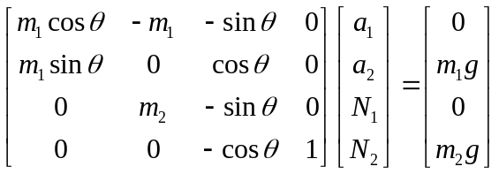
从键盘输入m₁、m₂和θ的值，求a₁、a₂、N₁和N₂的值。其中g取9.8，输入θ时以角度为单位。
要求：定义一个求解线性方程组AX=B的函数文件，然后在命令文件中调用该函数文件。
解： M文件
函数fc.M文件:
function X= fc(A,B)
%fc fc是求解线性方程的函数
%A A是未知矩阵的系数矩阵
X=A\B；

命令M文件：
clc;
m1=input('输入m1=');
m2=input('输入m2=');
theta=input('输入theta=');
x=theta*pi/180;
g=9.8;
A=[m1*cos(x) -m1 -sin(x) 0
m1*sin(x) 0 cos(x) 0
0 m2 -sin(x) 0
0 0 -cos(x) 1];
B=[0;m1*g;0;m2*g];
X=fc(A,B)
运算结果：
输入m1=1
输入m2=1
输入theta=30

X =

7.8400
3.3948
6.7896
15.6800

3. 一个自然数是素数，且它的数字位置经过任意对换后仍为素数。例如13是绝对素数。试求所有两位绝对素数。
要求：定义一个判断素数的函数文件。
解：M文件：
函数prime.m文件
function [p] = prime(p)
% 输入p的范围，找出其中的素数
m=p(length(p));
for i=2:sqrt(m)
n=find(rem(p,i)==0&p~=i);
p(n)=[];
%将p中能被i整除，而却不等于i的元素，即下标为n的元素剔除，其余的即为素数
end
p;

命令文件：
clc;
p=10:99;
p=prime(p); %找出10到99内的所有素数
p=10*rem(p,10)+(p-rem(p,10))/10;
%将p素数矩阵每个元素个位十位调换顺序
p=prime(p)
%再对对换后的素数矩阵找出所有的素数
运算结果：

p =

11 31 71 13 73 17 37 97 79

4. 设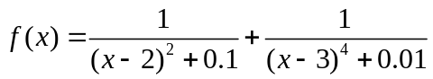，编写一个MATLAB函数文件fx.m，使得调用f(x)时，x可用矩阵代入，得出的f(x)为同阶矩阵。
解：
函数fx.m文件：
function f= fx(x)
%fx fx求算x矩阵下的f(x)的函数值
A=0.1+(x-2).^2;
B=0.01+(x-3).^4;
f=1./A+1./B;

命令文件：
clc;
x=input('输入矩阵x=');
f=fx(x)
运算结果：
>> x=input('输入矩阵x=');
f=fx(x)
输入矩阵x=[7 2;12 5]

f =

0.0437 10.9901
0.0101 0.1724

5. 已知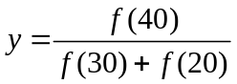
(1) 当f(n)=n+10ln(n²+5)时，求y的值。
(2) 当f(n)=1×2+2×3+3×4+...+n×(n+1)时，求y的值。
解：(1)
函数f.m文件:
function f=f(x)
f=x+10*log(x^2+5);

命令文件：
clc;
n1=input('n1=');
n2=input('n2=');
n3=input('n3=');
y1=f(n1);
y2=f(n2);
y3=f(n3);
y=y1/(y2+y3)

运算结果如下：
n1=40
n2=30
n3=20

y =

0.6390

(2).

函数g.m文件
function s= g(n)
for i=1:n
g(i)=i*(i+1);
end
s=sum(g);

命令文件：
clc;
n1=input('n1=');
n2=input('n2=');
n3=input('n3=');
y1=g(n1);
y2=g(n2);
y3=g(n3);
y=y1/(y2+y3)

运算结果如下：

n1=40
n2=30
n3=20

y =

1.7662

实验六 高层绘图操作
1. 设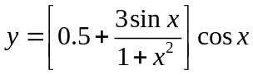，在x=0~2π区间取101点，绘制函数的曲线。
解：M文件如下：
clc;
x=linspace(0,2*pi,101);
y=(0.5+3*sin(x)./(1+x.^2));
plot(x,y)
运行结果有：

2. 已知y1=x²，y2=cos(2x)，y3=y1×y2，完成下列操作：
(1) 在同一坐标系下用不同的颜色和线型绘制三条曲线。
(2) 以子图形式绘制三条曲线。
(3) 分别用条形图、阶梯图、杆图和填充图绘制三条曲线。
解：（1） M文件：
clc;
x=-pi:pi/100:pi;
y1=x.^2;
y2=cos(2*x);
y3=y1.*y2;
plot(x,y1,'b-',x,y2,'r:',x,y3,'k--')

运行结果：

（2）M文件：
clc;
x=-pi:pi/100:pi;
y1=x.^2;
y2=cos(2*x);
y3=y1.*y2;
subplot(1,3,1);
plot(x,y1,'b-');
title('y1=x^2');
subplot(1,3,2);
plot(x,y2,'r:');
title('y2=cos(2x)');
subplot(1,3,3);
plot(x,y3,'k--');
title('y3=y1*y2');

.运行结果：

（3）M文件：
clc;
x=-pi:pi/100:pi;
y1=x.^2;
y2=cos(2*x);
y3=y1.*y2;
subplot(2,2,1);
plot(x,y1,'b-',x,y2,'r:',x,y3,'k--');
subplot(2,2,2);
bar(x,y1,'b');
title('y1=x^2');
subplot(2,2,3);
bar(x,y2,'r');
title('y2=cos(2x)');
subplot(2,2,4);
bar(x,y3,'k');
title('y3=y1*y2');

由上面的M文件，只要依次将“bar”改为“stairs”、“stem”、“fill”,再适当更改区间取的点数，运行程序即可，
即有下面的结果：

3. 已知
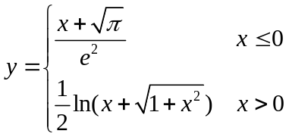
在-5≤x≤5区间绘制函数曲线。
解：M文件：
clc;
x=-5:0.01:5;
y=(x+sqrt(pi))/(exp(2)).*(x<=0)+0.5*log(x+sqrt(1+x.^2)).*(x>0);
plot(x,y)

运行结果：

由图可看出，函数在零点不连续。
4. 绘制极坐标曲线ρ=asin(b+nθ)，并分析参数a、b、n对曲线形状的影响。
解：M文件如下：
clc;
theta=0:pi/100:2*pi;
a=input('输入a=');
b=input('输入b=');
n=input('输入n=');
rho=a*sin(b+n*theta);
polar(theta,rho,'m')
采用控制变量法的办法，固定两个参数，变动第三个参数观察输出图象的变化。

分析结果：由这8个图知道，
当a,n固定时，图形的形状也就固定了，b只影响图形的旋转的角度;
当a,b固定时，n只影响图形的扇形数，特别地，当n是奇数时，扇叶数就是n,当是偶数时，扇叶数则是2n个;
当b,n固定时，a影响的是图形大小，特别地，当a是整数时，图形半径大小就是a。
5. 绘制函数的曲线图和等高线。
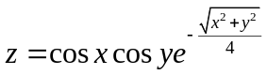
其中x的21个值均匀分布[-5，5]范围，y的31个值均匀分布在[0，10]，要求使用subplot(2,1,1)和subplot(2,1,2)将产生的曲面图和等高线图画在同一个窗口上。
解：M文件：
clc;
x=linspace(-5,5,21);
y=linspace(0,10,31);
[x,y]=meshgrid(x,y);
z=cos(x).*cos(y).*exp(-sqrt(x.^2+y.^2)/4);
subplot(2,1,1);
surf(x,y,z);
title('曲面图');
subplot(2,1,2);
surfc(x,y,z);
title('等高线图');

运行结果：

6. 绘制曲面图形，并进行插值着色处理。
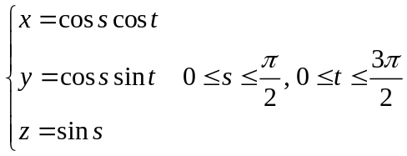
解：M文件：
clc;
s=0:pi/100:pi/2;
t=0:pi/100:3*pi/2;
[s,t]=meshgrid(s,t);
x=cos(s).*cos(t);
y=cos(s).*sin(t);
z=sin(s);
subplot(2,2,1);
mesh(x,y,z);
title('未着色的图形');
subplot(2,2,2);
surf(x,y,z);
title('shading faceted（缺省）');
subplot(2,2,3);
surf(x,y,z);shading flat;
title('shading flat');
subplot(2,2,4);
surf(x,y,z);shading interp;
title('shading interp');
运行结果有：

实验七 低层绘图操作
二、实验内容
1. 建立一个图形窗口，使之背景颜色为红色，并在窗口上保留原有的菜单项，而且在按下鼠标器的左键之后显示出Left Button Pressed字样。
解：M文件如下：
clc;
hf=figure('color',[1 0 0],...
'WindowButtonDownFcn','disp(''Left Button Pressed.'')');
运行结果：

左击鼠标后：

2. 先利用默认属性绘制曲线y=x²e^{2x}，然后通过图形句柄操作来改变曲线的颜色、线型和线宽，并利用文件对象给曲线添加文字标注。
解：M文件：
clc;
x=-2:0.01:2;
y=x.^2.*exp(2*x);
h=plot(x,y);
set(h,'color',[0.4,0.2,0.5],'linestyle','--',...
'linewidth',2);
text(1.5,1.5^2*exp(2*1.5),'\leftarrow x^2exp(2x)','fontsize',9);

运行结果:

3. 利用曲面对象绘制曲面v(x,t)=10e^{-0.01}xsin(2000πt-0.2x+π)。
解：M文件：
clc;
x=0:0.1:2*pi;
[x,t]=meshgrid(x);
v=10*exp(-0.01*x).*sin(2000*pi*t-0.2*x+pi);
axes('view',[-37,30]);
hs=surface(x,t,v,'facecolor',...
[0.2,0.3,0.3],'edgecolor','flat');
grid on;
xlabel('x-axis'); ylabel('y-axis');
zlabel('z-axis');
title('mesh-surf');
pause %按任意键继续
set(hs,'FaceColor','flat');
text(0,0,0,'曲面');
运行结果：

按任意键继续：

4. 以任意位置子图形式绘制出正弦、余弦、正切和余切函数曲线。

5. 生成一个圆柱体，并进行光照和材质处理。
解：M文件：
[x,y,z]=cylinder(3,500); %cylinder是生成柱体的函数
surf(x,y,z);
title('圆柱体的光照和材料处理');
Xlabel('X-axis');
Ylabel('Y-axis');
Zlabel('Z-axis');
axis([-5,5,-5,5,0,1])
grid off;
light('Color','r','Position',[-4,0,0],'style','infinite');
shading interp;
material shiny;
view(0,10);
lighting phong;
axis off;
运行结果：

实验八 数据处理与多项式计算

1. 利用MATLAB提供的rand函数生成30000个符合均匀分布的随机数，然后检验随机数的性质：
(1) 均值和标准方差。
(2) 最大元素和最小元素。
(3) 大于0.5的随机数个数占总数的百分比。
解：
M文件:
clc;
x=rand(1,30000);
mu=mean(x) %求这30000个均匀分布随机数的平均值
sig=std(x) %求其标准差σ₁
y=length(find(x>0.5)); %找出大于0.5数的个数
p=y/30000 %大于0.5的所占百分比

运行结果：

mu =

0.499488553231043

sig =

0.288599933559786

p =

0.499400000000000

2. 将100个学生5门功课的成绩存入矩阵P中，进行如下处理：
(1) 分别求每门课的最高分、最低分及相应学生序号。
(2) 分别求每门课的平均分和标准方差。
(3) 5门课总分的最高分、最低分及相应学生序号。
(4) 将5门课总分按从大到小顺序存入zcj中，相应学生序号存入xsxh。
提示：上机调试时，为避免输入学生成绩的麻烦，可用取值范围在[45,95]之间的随机矩阵来表示学生成绩。
解：M文件：
clc;
t=45+50*rand(100,5);
P=fix(t); %生成100个学生5门功课成绩
[x,l]=max(P)
%x为每门课最高分行向量,l为相应学生序号
[y,k]=min(P)
%y为每门课最低分行向列,k为相应学生序号
mu=mean(P) %每门课的平均值行向量
sig=std(P) %每门课的标准差行向量
s=sum(P,2) %5门课总分的列向量
[X,m]=max(s)%5门课总分的最高分X与相应学生序号m
[Y,n]=min(s)%5门课总分的最低分Y与相应学生序号n
[zcj,xsxh]=sort(s)
%zcj为5门课总分从大到小排序，相应学生序号xsxh
运行结果：

3. 某气象观测得某日6:00~18:00之间每隔2h的室内外温度（0C）如实验表1所示。
实验表1 室内外温度观测结果（⁰C）
时间h 6 8 10 12 14 16 18
室内温度t1 18.0 20.0 22.0 25.0 30.0 28.0 24.0
室外温度t2 15.0 19.0 24.0 28.0 34.0 32.0 30.0
试用三次样条插值分别求出该日室内外6:30~18:30之间每隔2h各点的近似温度（⁰C）。
解：
M文件：
clc;
h=6:2:18;
t1=[18.0 20.0 22.0 25.0 30.0 28.0 24.0];
t2=[15.0 19.0 24.0 28.0 34.0 32.0 30.0];
T1=interp1(h,t1,'spline')%室内的3次样条插值温度
T2=interp1(h,t2,'spline')%室外的3次样条插值温度

运行结果：

4. 已知lgx在[1,101]区间10个整数采样点的函数值如实验表2所示。
实验表2 lgx在10个采样点的函数值
x 1 11 21 31 41 51 61 71 81 91 101
lgx 0 1.0414 1.3222 1.4914 1.6128 1.7076 1.7853 1.8513 1.9085 1.9510 2.0043
试求lgx的5次拟合多项式p(x)，并绘制出lgx和p(x)在[1,101]区间的函数曲线。
解：
M文件：
x=1:10:101;
y=lg10(x);
P=polyfit(x,y,5)
y1=polyval(P,x);
plot(x,y,':o',x,y1,'-*')
运行结果：
Warning: Polynomial is badly conditioned. Add points with distinct X
values, reduce the degree of the polynomial, or try centering
and scaling as described in HELP POLYFIT.
> In polyfit at 80

P =

0.0000 -0.0000 0.0001 -0.0058 0.1537 -0.1326
（这里出现警告是提示不必用5价函数就已经可以完美拟合了，是可以降价拟合。）
在[1,101]的区间函数图像

5. 有3个多项式P1(x)=x4+2x3+4x2+5，P2(x)=x+2，P3(x)=x2+2x+3，试进行下列操作：
(1) 求P(x)=P₁(x)+P₂(x)P₃(x)。
(2) 求P(x)的根。
(3) 当x取矩阵A的每一元素时，求P(x)的值。其中 ：
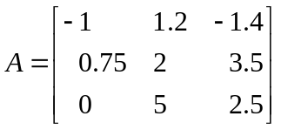
(4) 当以矩阵A为自变量时，求P(x)的值。其中A的值与第(3)题相同。
解：M文件：
clc;clear;
p1=[1,2,4,0,5];
p2=[1,2];
p3=[1,2,3];
p2=[0,0,0,p2];
p3=[0,0,p3];
p4=conv(p2,p3); %p4是p2与p3的乘积后的多项式
np4=length(p4);
np1=length(p1);
p=[zeros(1,np4-np1) p1]+p4 %求p(x)=p1(x)+p2(x)
x=roots(p) %求p(x)的根
A=[-1 1.2 -1.4;0.75 2 3.5;0 5 2.5];
y=polyval(p,A) %x取矩阵A的每一元素时的p(x)值

运行结果：
p =

0 0 0 0 1 3 8 7 11

x =

-1.3840 + 1.8317i
-1.3840 - 1.8317i
-0.1160 + 1.4400i
-0.1160 - 1.4400i

y =

1.0e+003 *

0.0100 0.0382 0.0125
0.0223 0.0970 0.4122
0.0110 1.2460 0.1644

实验九 数值微积分与方程数值求解
1. 求函数在指定点的数值导数。
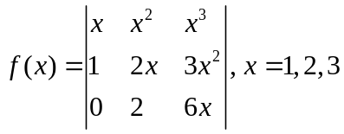
解：M文件：
clc;clear;
x=1;
i=1;
f=inline('det([x x^2 x^3;1 2*x 3*x^2;0 2 6*x])');
while x<=3.01
g(i)=f(x);
i=i+1;
x=x+0.01; %以0.01的步长增加，可再缩小步长提高精度
end
g;
t=1:0.01:3.01;
dx=diff(g)/0.01; %差分法近似求导
f1=dx(1) %x=1的数值倒数
f2=dx(101) %x=2的数值倒数
f3=dx(length(g)-1) %x=3的数值倒数
运行结果：
f1 =

6.0602

f2 =

24.1202

f3 =

54.1802

2. 用数值方法求定积分。
(1) 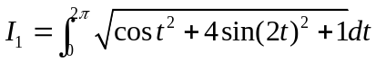的近似值。
(2) 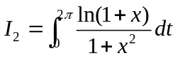
解：M文件：
clc;clear;
f=inline('sqrt(cos(t.^2)+4*sin(2*t).^2+1)');
I1=quad(f,0,2*pi)
g=inline('log(1+x)./(1+x.^2)');
I2=quad(g,0,2*pi)
运行结果：

3. 分别用3种不同的数值方法解线性方程组。
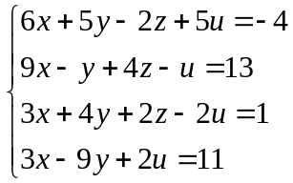
解：M文件：
clc;clear;
A=[6 5 -2 5;9 -1 4 -1;3 4 2 -2;3 -9 0 2];
b=[-4 13 1 11]';
x=A\b
y=inv(A)*b
[L,U]=lu(A);
z=U\(L\b)
运行结果：

4. 求非齐次线性方程组的通解。
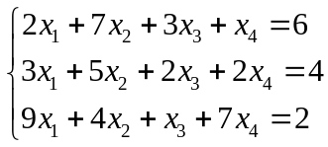
解：M文件
function [x,y]=line_solution(A,b)
[m,n]=size(A);
y=[ ];
if norm(b)>0 %非齐次方程组
if rank(A)==rank([A,b])
if rank(A)==n
disp('有唯一解x');
x=A\b;
else
disp('有无穷个解，特解x，基础解系y');
x=A\b;
y=null(A,'r');
end
else
disp('无解');
x=[ ];
end
else %齐次方程组
disp('有零解x');
x=zeros(n,1);
if rank(A)<n
disp('有无穷个解，基础解系y');
y=null(A,'r');
end
end

clc;clear;
format rat
A=[2 7 3 1;3 5 2 2;9 4 1 7];
b=[6 4 2]';
[x,y]=line_solution(A,b)
运行结果：
有无穷个解，特解x，基础解系y
Warning: Rank deficient, rank = 2, tol = 8.6112e-015.
> In line_solution at 11

x =

-2/11
10/11
0
0

y =

1/11 -9/11
-5/11 1/11
1 0
0 1
所以原方程组的通解是：
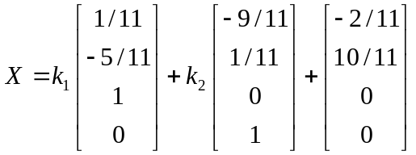，其中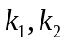为任意常数。
5. 求代数方程的数值解。
(1) 3x+sinx-e^{x}=0在x₀=1.5附近的根。
(2) 在给定的初值x₀=1，y₀=1，z₀=1下，求方程组的数值解。
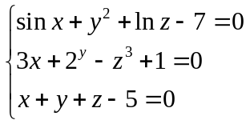
解：M文件：
function g=f(x)
g=3*x+sin(x)-exp(x);

clc;clear;
fzero('f',1.5)
结果是：

ans =

1289/682
(2). M文件：
function F=fun(X)
x=X(1);
y=X(2);
z=X(3);
F(1)=sin(x)+y^2+log(z)-7;
F(2)=3*x+2-z^3+1;
F(3)=x+y+z-5;

X=fsolve('myfun',[1,1,1]',optimset('Display','off'))

运行结果：

6. 求函数在指定区间的极值。
(1) 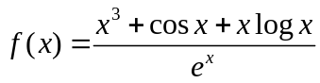在(0,1)内的最小值。
(2) 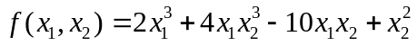在[0,0]附近的最小值点和最小值。
解：M文件：
function f=g(u)
x=u(1); y=u(2);
f=2*x.^3+4*x.*y^3-10*x.*y+y.^2;

clc;clear;
format long
f=inline('(x^3+cos(x)+x*log(x))/exp(x)');
[x,fmin1]=fminbnd(f,0,1)
[U,fmin2]=fminsearch('g',[0,0])
运行结果

7. 求微分方程的数值解。
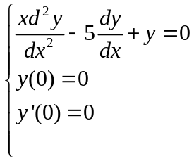
解：M文件：
function xdot= sys( x,y)
xdot=[y(2);(5*y(2)-y(1))/x];

clc;clear;
x0=1.0e-9;xf=20;
[x,y]=ode45('sys',[x0,xf],[0 0]);
[x,y]
运行结果：

8. 求微分方程组的数值解，并绘制解的曲线。
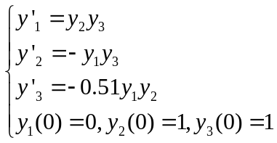
解： 令y1=x,y2=y,y3=z; 这样方程变为:
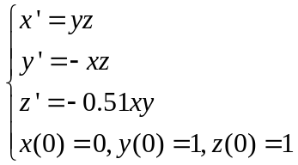,自变量是t

M文件：
function xdot=sys(x,y)
xdot=[y(2)*y(3);-y(1)*y(3);-0.51*y(1)*y(2)];

clc;clear;
t0=0;tf=8;
[x,y]=ode23('sys',[t0,tf],[0,1,1])
plot(x,y)

运行结果：

图形：

实验十 符号计算基础与符号微积分
一、
1. 已知x=6,y=5，利用符号表达式求
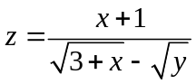
提示：定义符号常数x=sym(‘6’)，y=sym(‘5’)。
解：M文件：
clear all;clc;
x=sym('6');y=sym('5');
z=(1+x)/(sqrt(3+x)-sqrt(y))
运行结果：
z =

-7/(5^(1/2) - 3)

2. 分解因式。
(1) x⁴-y⁴ (2) 5135
解：M文件：
clear all;clc;
syms x y;t=sym('5135');
a=x^4-y^4;
factor(a)
factor(t)
运行结果：
ans =

(x - y)*(x + y)*(x^2 + y^2)

ans =

5*13*79

3. 化简表达式。
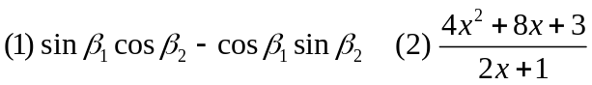
解：M文件：
clear all;clc;
syms beta1 beta2 x;
f1=sin(beta1)*cos(beta2)-cos(beta1)*sin(beta2);
simplify(f1) %（1）问
f2=(4*x^2+8*x+3)/(2*x+1);
simplify(f2) %（2）问
运行结果：
ans =

sin(beta1 - beta2)

ans =

2*x + 3

4. 已知
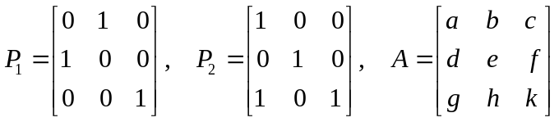
完成下列运算：
(1) B=P₁·P₂·A 。 (2) B的逆矩阵并验证结果。
(3) 包括B矩阵主对角线元素的下三角阵。 (4) B的行列式值。
解：M文件：
clear all;clc;
syms a b c d e f g h k;
p1=[0 1 0;1 0 0;0 0 1];
p2=[1 0 0;0 1 0;1 0 1];
A=[a b c;d e f;g h k];
B=p1*p2*A
B1=inv(B) %B的逆矩阵
B1*B %验证逆矩阵结果
B2=tril(B)
d=det(B)
运行结果：
B =

[ d, e, f]
[ a, b, c]
[ a + g, b + h, c + k]

B1 =

[ -(c*h - b*k)/(a*f*h - b*f*g - c*d*h + c*e*g - a*e*k + b*d*k), (b*f - c*e + f*h - e*k)/(a*f*h - b*f*g - c*d*h + c*e*g - a*e*k + b*d*k), -(b*f - c*e)/(a*f*h - b*f*g - c*d*h + c*e*g - a*e*k + b*d*k)]
[ (c*g - a*k)/(a*f*h - b*f*g - c*d*h + c*e*g - a*e*k + b*d*k), -(a*f - c*d + f*g - d*k)/(a*f*h - b*f*g - c*d*h + c*e*g - a*e*k + b*d*k), (a*f - c*d)/(a*f*h - b*f*g - c*d*h + c*e*g - a*e*k + b*d*k)]
[ (a*h - b*g)/(a*f*h - b*f*g - c*d*h + c*e*g - a*e*k + b*d*k), (a*e - b*d - d*h + e*g)/(a*f*h - b*f*g - c*d*h + c*e*g - a*e*k + b*d*k), -(a*e - b*d)/(a*f*h - b*f*g - c*d*h + c*e*g - a*e*k + b*d*k)]

ans =

[ 1, 0, 0]
[ 0, 1, 0]
[ 0, 0, 1]

B2 =

[ d, 0, 0]
[ a, b, 0]
[ a + g, b + h, c + k]

d =

a*f*h - b*f*g - c*d*h + c*e*g - a*e*k + b*d*k

5. 用符号方法求下列极限或导数。
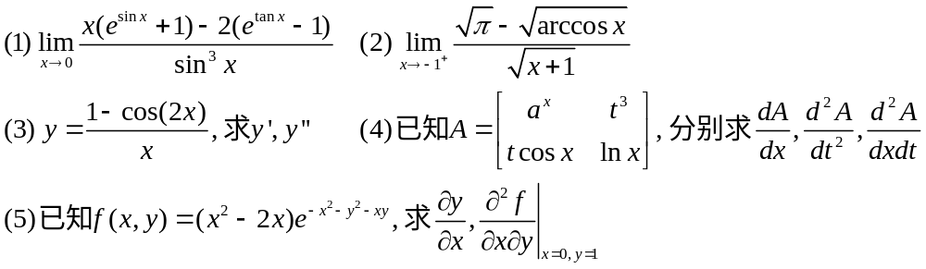
解：M文件：
clear all;clc;
syms x t a y z;
f1=(x*(exp(sin(x))+1)-2*(exp(tan(x))-1))/sin(x)^3; %(1)
limit(f1)
f2=(sqrt(pi)-sqrt(acos(x)))/sqrt(x+1); %(2)
limit(f2,x,-1,'right')
y=(1-cos(2*x))/x; %(3)
y1=diff(y)
y2=diff(y,2)
A=[a^x t^3;t*cos(x) log(x)]; %(4)
Ax1=diff(A,x,1)
At2=diff(A,t,2)
Axt=diff(Ax1,t)
f=(x^2-2*x)*exp(-x^2-z^2-x*z); %(5)
Zx=-diff(f,x)/diff(f,z)
dfxz=diff(diff(f,x),z);
x=sym('0');z=sym('1');
eval(dfxz) %符号运算返回数值

运行结果：

ans =

-1/2

ans =

-Inf

y1 =

(2*sin(2*x))/x + (cos(2*x) - 1)/x^2

y2 =

(4*cos(2*x))/x - (4*sin(2*x))/x^2 - (2*(cos(2*x) - 1))/x^3

Ax1 =

[ a^x*log(a), 0]
[ -t*sin(x), 1/x]

At2 =

[ 0, 6*t]
[ 0, 0]

Axt =

[ 0, 0]
[ -sin(x), 0]

Zx =

-(exp(x^2 + x*z + z^2)*((2*x - 2)/exp(x^2 + x*z + z^2) + ((2*x - x^2)*(2*x + z))/exp(x^2 + x*z + z^2)))/((2*x - x^2)*(x + 2*z))

ans =

4/exp(1)

6. 用符号方法求下列积分。
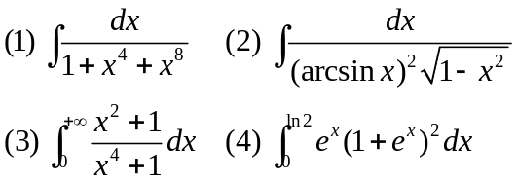
解：M文件：
clear;clc;
x=sym('x');
f1=1/(1+x^4+x^8); %(1)
f2=1/(asin(x))^2/sqrt(1-x^2); %(2)
f3=(x^2+1)/(x^4+1); %(3)
f4=exp(x)*(1+exp(x))^2; %(4)
F1=int(f1)
F2=int(f2)
F3=int(f3,0,inf)
F4=int(f4,0,log(2))
运行结果：

F1 =

(3^(1/2)*log(x^2 + 3^(1/2)*x + 1))/12 - (3^(1/2)*(2*atan(- (3^(1/2)*x^3)/3 - (2*3^(1/2)*x)/3) - 2*atan((3^(1/2)*x)/3)))/12 - (3^(1/2)*log(x^2 - 3^(1/2)*x + 1))/12

F2 =

-1/asin(x)

F3 =

(pi*2^(1/2))/2

F4 =

exp(18729944304496077/9007199254740992)/3 + exp(6243314768165359/9007199254740992) + exp(6243314768165359/4503599627370496) - 7/3

实验十一 级数与方程符号求解
1. 级数符号求和。
(1) 计算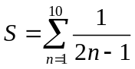。
(2) 求级数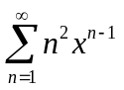的和函数，并求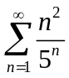之和。
解：
M文件：
clear all;clc;
n=sym('n');x=sym('x');
S1=symsum(1/(2*n-1),n,1,10)
S2=symsum(n^2*x^(n-1),n,1,inf)
S3=symsum(n^2/5^n,n,1,inf) %vpa(S3)可以转化成小数

运行结果：
S1 =

31037876/14549535

S2 =

piecewise([abs(x) < 1, -(x^2 + x)/(x*(x - 1)^3)])

S3 =

15/32

2. 将lnx在x=1处按5次多项式展开为泰勒级数。
解：
M文件：
clear all;clc;
x=sym('x');
f=log(x);
taylor(f,x,6,1)

运行结果：
ans =

x - (x - 1)^2/2 + (x - 1)^3/3 - (x - 1)^4/4 + (x - 1)^5/5 - 1

3. 求下列方程的符号解。
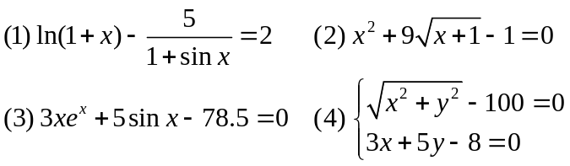
解：
M文件：
clear all;clc;
x1=solve('log(x+1)-5/(1+sin(x))=2')
x2=solve('x^2+9*sqrt(x+1)-1')
x3=solve('3*x*exp(x)+5*sin(x)-78.5')
[x4 y4]=solve('sqrt(x^2+y^2)-100','3*x+5*y-8')

运行结果：
x1 =

521.67926389905839979437366649258

x2 =

-1
(3^(1/2)*i*(4/(9*(6465^(1/2)/2 + 2171/54)^(1/3)) - (1/2*6465^(1/2) + 2171/54)^(1/3)))/2 - (6465^(1/2)/2 + 2171/54)^(1/3)/2 - 2/(9*(6465^(1/2)/2 + 2171/54)^(1/3)) + 1/3
1/3 - (6465^(1/2)/2 + 2171/54)^(1/3)/2 - (3^(1/2)*i*(4/(9*(6465^(1/2)/2 + 2171/54)^(1/3)) - (1/2*6465^(1/2) + 2171/54)^(1/3)))/2 - 2/(9*(6465^(1/2)/2 + 2171/54)^(1/3))

x3 =

2.3599419584772910151699327715486

x4 =

12/17 - (10*21246^(1/2))/17
(10*21246^(1/2))/17 + 12/17

y4 =

(6*21246^(1/2))/17 + 20/17
20/17 - (6*21246^(1/2))/17

4. 求微分方程初值问题的符号解，并与数值解进行比较。
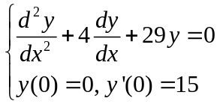
解：
M文件：
clear all;clc;
dsolve('D2y+4*Dy+29*y','y(0)=0','Dy(0)=15','x')

运行结果：
ans =

(3*sin(5*x))/exp(2*x)

5. 求微分方程组的通解。
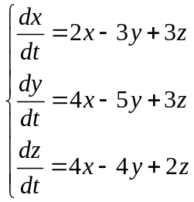
解：
M文件：
clear all;clc;
[x y z]=dsolve('Dx=2*x-3*y+3*z',...
'Dy=4*x-5*y+3*z','Dz=4*x-4*y+2*z','t')

运行结果：
x =

C1/exp(t) + C2*exp(2*t)

y =

C1/exp(t) + C2*exp(2*t) + C3/exp(2*t)

z =

C2*exp(2*t) + C3/exp(2*t)

